 | ИНСТРУКЦИЯ (ПАСПОРТ) ПО ПРИМЕНЕНИЮ ИЗДЕЛИЯ
 | 1. ОПИСАНИЕ ИЗДЕЛИЯ
 | Наименование изделия: | Наименование автомобиля: | Период выпуска | Рекомендованная нагрузка на шар | Рекомендованная нагрузка прицепа без тормозов/с тормозами | Класс ТСУ  ( mаx разовая нагрузка на шар / тяговая ) | Другие особенности
 | Фаркоп (ТСУ) | Volvo XC-90 | 2006- | 90 кг | 750 кг / 2250 кг | 4 ( 120 кг / 3000 кг ) | FA 0471-E
Не требует специальных инструментов и приспособлений при монтаже и демонтаже. Защищено от климатических воздействий специализированным покрытием ведущих мировых производителей порошковых красок. Экологически безопасно.
2. КОМПЛЕКТАЦИЯ
Изделие состоит из следующих элементов:
№ п/п | Наименование | Кол-во
 | Комплект крепежа
6 | Болт М8х25 | 2
7 | Болт М12х40 | 6
8 | Гайка М8 | 2
9 | Гайка М12 | 2
10 | Шайба гроверная 8 | 2
11 | Шайба гроверная 12 | 6
12 | Шайба 8 | 2
13 | Шайба 12 | 8

№ п/п | Наименование | Кол-во
1 | 305.471 Рама фаркопа | 1
2 | 745.288 Кронштейн | 1
3 | 745.288-01Кронштейн | 1
4 | 745.282 Гнездо розетки | 1

3. УСТАНОВКА
- Открутить буксировочный крюк и кронштейн глушителя от лонжеронов автомобиля (рис.1).
- Установить под них кронштейны 2 и 3, и закрепить их к лонжеронам а/м штатными болтами и болтами М12х40 (рис.2).
- Установить раму 1 и закрепить ее болтами М12х40 к кронштейнам 2 и 3 (рис.3).
- Затянуть весь крепеж.
- Прикрутить розетку 5 с помощью входящего в ее комплект крепежа к гнезду 4.
- Гнездо с розеткой закрепить на раме фаркопа 1 болтами М8.
- Вставить кронштейн фаркопа 14 (поставляется отдельно, рекомендуется использовать 305.424) в раму 1, зафиксировав его пальцем 14а и шплинтом, входящими в комплект крепежа кронштейна 14.
- Установить шар фаркопа 15(поставляется отдельно, рекомендуется использовать 305.406) в отверстие кронштейна 14 и закрепить его гайкой из комплекта крепежа шара 20 (рис.3).
Примечание: за последствия неправильной установки предприятие - изготовитель ответственности не несет; усилия затяжки болтов
М6 - 10 Нм, М8 – 25 Нм, М10 – 50 Нм, М12 – 85 Нм.
При транспортировке велоплатформы рекомендуется заменить штатный кронштейн тсу 305.417-01 на силовой кронштейн ТСУ 305.418 BIZON.

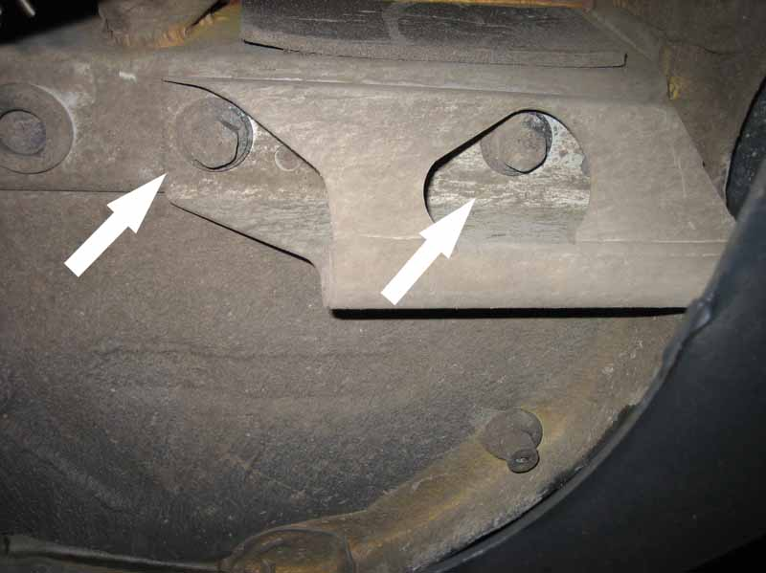

Рис.1

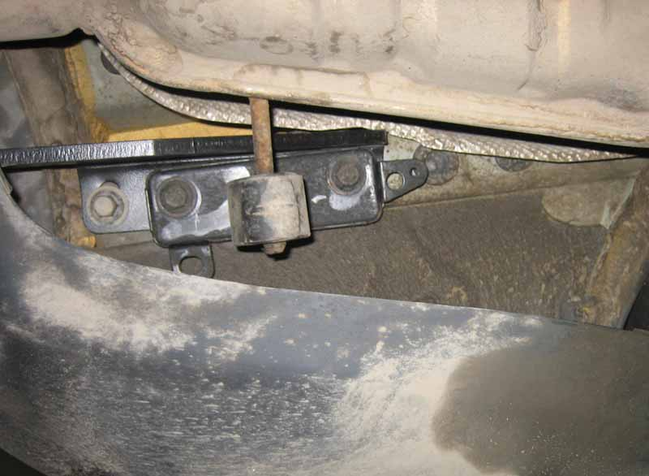
Рис.2

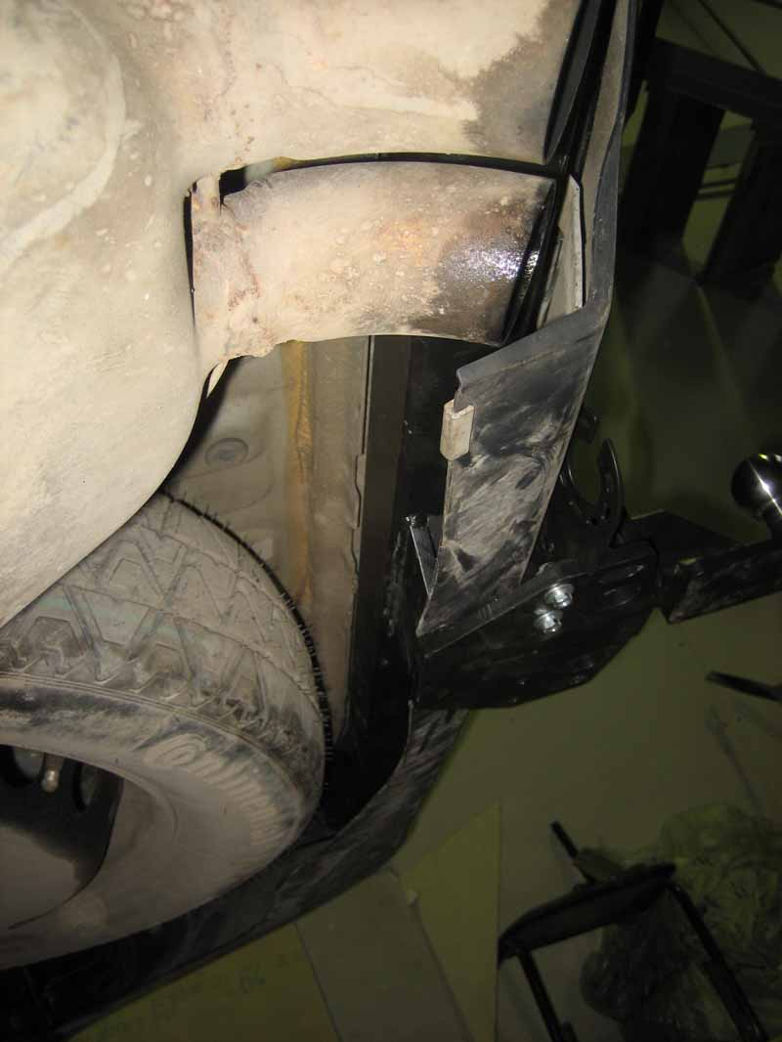
Рис.3

